Aviso de arranque para partida automático da máquina
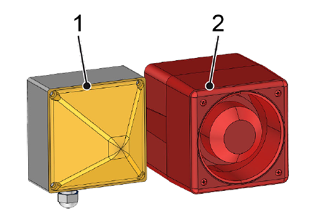
Figura Erro! Nenhum texto com o estilo especificado foi encontrado no documento.-1: Aviso de arranque
Nº | Descrição | Nº | Descrição
1 | Lâmpada intermitente de segurança | 2 | Sirene de segurança

A lâmpada intermitente e a sirene de segurança estão montadas na máquina.

